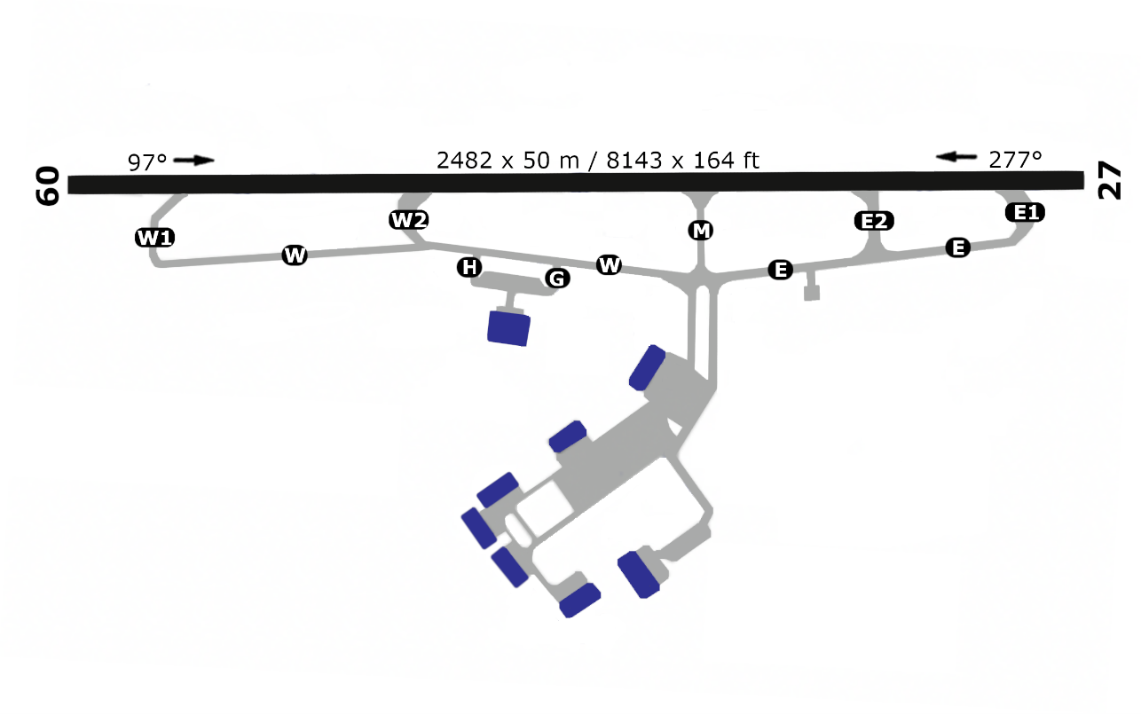


244 ft
95X
1.3
27
232 ft
52°55”09’N
2482 m
09

ETHS - FASSBERG
2482 m
010°09”59’E

